

FATEC ITU – DOM AMAURY CASTANHO

Curso de Análise e Desenvolvimento de Sistemas
Disciplina: Engenharia de Software I

Grupo 4 - Controle de manutenção de frota
Apresentação

Orientador: Professor Levi Rodrigues Munhoz

Leônidas Caliel de Carvalho
Pedro Sanches Biasini
Thiago Fernandes Almeron de Arruda
Thomas William Bissoli Nattis

Itu
1º Semestre de 2025
Sumário
1 - Solicitação 4
1.1 - Descrição dos processos 5
1.1.1 - Manutenção 5
1.1.2 - Agendamentos 5
1.1.3 - Controle de estoque de peças 5
1.2 - Problemas do processo 6
1.2.1 - Falta de controle e registro manual de veículos da frota 6
1.2.2 - Desorganização no processo de aquisição e fornecimento de Peças 6
1.2.3 - Controle de veículos defeituosos dentro do prazo de garantia 7
1.2.4 - Ineficiência no agendamento preventivo de revisões 7
1.3 - Solução com base nos requisitos 8
1.3.1 - Cadastro minucioso de toda a frota 8
1.3.2 - Gestão de garantia 8
1.3.3 - Gestão de peças e insumos técnicos 8
1.3.4 - Acompanhamento de serviços na oficina 9
2 - Fase de pesquisa 10
2.1.1 - Setores afetados 10
2.1.2 - Figura setores afetados 10
2.2 - Quadro de agenda de entrevistas 11
2.3 - Entrevistas 12
2.3.1 - Ketter – Gestor de frota 12
2.3.2 - Antônio - Auxiliar almoxarifado 12
2.3.3 - Lucas – Agendamentos de manutenção 13
2.3.4 - Marcelo - Mecânico 13
2.3.5 - Clóvis - Supervisor de frota 14
3. Situação atual 15
3.1 - Descrição 15
Figura 1 – Tabela de cadastro / Autor: Pedro Biasini 15
Figura 2 – Tabela de manutenção / Autor: Pedro Biasini 16
Figura 3 – Relação de itens em estoque 16
Figura 4 – Requisição de materiais ao almoxarifado 17
Figura 5 - Requisição de peças ao setor de almoxarifado 17
Figura 6 – Ordem de serviço 18
3.2 - Problemas e prejuízos 19
3.2.1 - Falta de controle e registro manual de veículos da frota 19
3.2.2 - Desorganização no processo de aquisição e fornecimento de peças 19
3.2.3 - Controle de veículos defeituosos dentro do prazo de garantia 19
3.2.4 - Ineficiência no Agendamento Preventivo de Revisões 20
4 - Prototipação 21
4.1 - Requisitos não funcionais 21
4.1.1 - Organizacional 21
4.1.1.1 - Implementação 21
4.1.1.2 – Padrões 21
4.1.1.3 - Entrega 22
4.1.2 – Produtos 22
4.1.2.1 – Eficiência 22
4.1.2.2 – Contabilidade 22
4.1.2.3 – Portabilidade 22
4.1.2.4 – Usabilidade 22
4.1.2.4.1 – Espaço 22
4.1.2.4.2 – Desempenho 22
4.1.3 – Externos 22
4.1.3.1 – Interoperabilidade 23
4.1.3.2 – Ética 23
4.1.3.3 – Legalidade 23
4.1.3.3.1 – Privacidade 23
4.1.3.3.2 – Segurança 23
4.2 - Requisitos funcionais 24
Imagem 1 – Login do sistema / Autor: Pedro Sanches Biasini 24
Imagem 2 – Tela inicial / Autor: Pedro Sanches Biasini 25
Imagem 3 – Menu geral / Autor: Pedro Sanches Biasini 25
Imagem 4 – Cadastro de funcionário / Autor: Pedro Sanches Biasini 26
Imagem 5 / 6 – Ordens de serviços / Autor: Pedro Sanches Biasini 27
Imagem 7 - Formulário de solicitação de reparo / Autor: Pedro Sanches Biasini 28
Imagem 8 – Cadastro de novos itens / Autor: Pedro Sanches Biasini 28
Imagem 9 – Gerenciador de usuários / Autor: Pedro Sanches Biasini 29
Imagem 11 – Cadastro de veículos / Autor: Pedro Sanches Biasini 30
Imagem 12 – Checklist de pré-serviço da oficina / Autor: Pedro Sanches Biasini 31
Imagem 13 – Validação de garantia / Autor: Pedro Sanches Biasini 32
Imagem 14 – Estoque atual / Autor: Pedro Sanches Biasini 33
Imagem 15 – Diário de bordo / Autor: Pedro Sanches Biasini 33
Imagem 16 / 17 / 18 – Controle de ordem de serviço / Autor: Pedro Sanches Biasini 35
Imagem 19 – Revisão em garantia – Atualização de ficha / Autor: Pedro Sanches Biasini 36

1 - Solicitação
 Itu, março de 2025

Aos cuidados da equipe de ADS da LTTP Ltda.
Prezada equipe,

A empresa Moon Logística está situada na cidade de Pirassununga desde 1992. O seu fundador foi Nelson Rodrigues, atualmente falecido. Nos últimos anos, seu crescimento foi exponencial, exigindo um espaço muito maior que o inicial. A garagem havia 350 metros quadrados, dentro dela, estava presente uma frota de cinco veículos de pequeno porte e outros três veículos de médio porte. Atualmente, a garagem conta com mais de 2.5 mil metros quadrados, e a frota com a presença de mais de trinta veículos de diversos tamanhos, assim também como a implementação de um setor de oficina destinado somente para o reparo, manutenção e revisão dos veículos.

Todo esse controle é feito por meio de papéis e planilhas manuais, elaboradas a mão por três funcionários. No entanto, com esse tipo de controle, não temos garantia de que os processos dentro da nossa empresa estão sendo realizados de forma correta e eficiente, além de enfrentarmos frequentes situações conflitantes no nosso dia a dia. Analisando, chegamos na conclusão de que com um melhor gerenciamento poderíamos também diminuir os nossos custos operacionais.

1.1 - Descrição dos processos
O dia inicia-se com os responsáveis pelo controle dos registros coletando informações sobre o requerimento da aquisição de novas peças, o andamento dos veículos dentro da oficina e a análise dos prazos para a próxima revisão ou manutenção preventiva. Durante esse processo, é fundamental considerar os prazos para a liberação dos veículos, especialmente em períodos críticos como feriados e finais de semana, garantindo que a frota esteja sempre operacional.
Além disso, é realizado um controle dos veículos que entram e saem do galpão, registrando modelo, ano e quilometragem acumulada desde a aquisição. Os dados coletados são compartilhados com o setor responsável pelo tráfego. paralelamente, a equipe de gestão de peças acompanha o estoque, verificando quais componentes foram utilizados e quais precisam ser repostos, garantindo que todas as demandas sejam atendidas sem comprometer o funcionamento da frota.

1.1.1 - Manutenção
Os veículos passam obrigatoriamente por revisão e manutenção periódica ou emergencial categorizadas para cada situação, onde a revisão/manutenção periódica está relacionada diretamente com o tempo desde a última manutenção, para veículos novos, desde a sua retirada da concessionária ou de acordo com a sua quilometragem. Ambos os fatores de quilometragem e tempo, dependem de diversas variáveis, como marca, modelo, ano de fabricação etc. por isso se torna essencial o registro e controle completo dos veículos.
Para veículos defeituosos que estão dentro do prazo de garantia, são encaminhados a concessionária, a fim de evitar custos adicionais com mão de obra e insumos técnicos.

1.1.2 - Agendamentos
Os veículos são registrados e contém a data da última revisão e manutenção periódica, os funcionários ficam atentos a esses prazos e realizam os agendamentos assim que esse período vence, avisando e direcionando os veículos para realizar suas atividades periódicas.

1.1.3 - Controle de estoque de peças
O controle é feito com base nas peças que chegam e nas peças que saem para manutenção, guardando registros de entrada e saída e descrição de onde foi aplicada. Também é feito uma análise de peças que estão paradas e não são utilizadas, estabelecendo prazos para não ocupar espaços desnecessários no lugar de estoque.

1.2 - Problemas do processo
Conforme descrito anteriormente, todos os processos que compõem a operação da empresa foram apresentados de forma detalhada, evidenciando o fluxo de trabalho, os responsáveis por cada etapa e os recursos utilizados. No entanto, ao longo da execução diária dessas atividades, observamos uma série de dificuldades que têm impactado diretamente a eficiência e a qualidade dos serviços prestados.
A seguir, serão apresentados os principais problemas enfrentados na operação, os quais foram identificados a partir da análise prática e da experiência cotidiana da equipe.

1.2.1 - Falta de controle e registro manual de veículos da frota
Como os processos são realizados de forma manuscrita, um grande problema é a inconsistências nos registros dos veículos. Ao menos uma vez ao mês há complicações onde os veículos que estavam sendo utilizado por funcionários, não constava nos processos, portando não obteve nenhum controle sobre ele, não há base de informações para a realização de manutenções, revisões e do controle de tráfego realizado pelo colaborador. Nesses casos, é feito a revisão completa do veículo independente de ter informações do prazo corretamente, o que acarreta um gasto extra com mão de obra e insumos técnicos. Para cada veículo com inconsistência estimamos prejuízos em torno de R$1.500.

1.2.2 - Desorganização no processo de aquisição e fornecimento de Peças
Conforme a demanda de manutenção, peças são requisitadas diariamente para a reposição, mas existem problemas ao registrar a entrada e saída das peças recém-chegadas para a manutenção que foi destinada, e posteriormente, o alinhamento ao prazo de entrega do veículo. As peças são solicitadas em cima do prazo em relação ao tempo que os veículos precisam voltar a circulação. A cada 5 peças que chegam, duas ficam sem controle e registros, os prejuízos são marcados pelos atrasos na entrega dos veículos de volta a frota.

1.2.3 - Controle de veículos defeituosos dentro do prazo de garantia
Parte da nossa frota é composta por veículos que foram retirados novos de concessionária e possuem prazo de garantia, que normalmente varia entre dois e cinco anos, com ou sem limite de quilometragem. O problema que enfrentamos sobre isso, é que além do controle desses prazos variar conforme a montadora e modelo de veículo, também é especificado de acordo com o defeito. Um exemplo são os veículos da marca Mercedes, que cobre defeitos de motor, transmissão e diferencial, de dois a três anos, que pode variar de acordo com o ano e modelo. Dentre os 30 veículos da frota, ao menos três a cada ano, dão prejuízos de R$6.000 por falta de atenção aos prazos.

1.2.4 - Ineficiência no agendamento preventivo de revisões
A Moon Logística, tem enfrentado sérias dificuldades no agendamento e controle das manutenções preventivas. A ausência de um sistema integrado para prever e registrar revisões, aliado à fragmentação de dados entre setores, tem ocasionado atrasos frequentes e intervenções corretivas desnecessárias. Estima-se que essa desorganização resulte em aproximadamente 12 falhas mensais, como veículos parados aguardando peças não solicitadas, ou retrabalhos gerados por revisões realizadas fora do prazo.
Esse cenário representa um prejuízo financeiro considerável, estimado em R$ 1.200,00 ao mês, abrangendo custos extras com serviços emergenciais, perda de produtividade e impactos sobre garantias perdidas por negligência no controle de prazos. Outro agravante é que 20% das manutenções feitas em veículos já fora da garantia acabam sendo refeitas por erro humano ou falta de rastreabilidade nas ordens de serviço.
Com base em recomendações de outras empresas do setor, está em busca de uma solução robusta semelhante à que foi implementada pela equipe de ADS da LTTP, cuja atuação estratégica auxiliou empresas parceiras a enfrentarem momentos críticos de operação. O objetivo agora é adotar um sistema que integre as funções de gerenciamento de estoque, cadastro e controle de veículos, quilometragem diária, previsões de revisão e acompanhamento das garantias, além de otimizar o controle da oficina por meio de cálculos automáticos para agendamento e priorização de manutenções.

1.3 - Solução com base nos requisitos
Considerando os problemas apresentados anteriormente e os impactos que eles geram na operação, realizamos uma análise interna e identificamos a necessidade de contar com soluções que possam apoiar e aprimorar a gestão dos processos. Com isso, passamos a considerar o desenvolvimento de determinadas funcionalidades que possam atender essas demandas de forma prática e eficiente.
A seguir, apresentamos as principais funcionalidades que acreditamos serem importantes para atender as necessidades identificadas até o momento

1.3.1 - Cadastro minucioso de toda a frota
Uma interface para o fácil gerenciamento e acesso de todos os veículos presentes na nossa frota, contendo as informações mais relevantes para nós: data que o veículo entrou em nossa frota, controle de entrada e saída, quilometragem inicial, quilometragem atual (sendo atualizada ao final de todos os expedientes), marca, modelo, ano de fabricação e a especificação completa sobre garantia (garantia válida dentro do período previsto para o tipo de falha que pode ocorrer).

1.3.2 - Gestão de garantia
Para veículos com a garantia válida, ao apresentarem algum tipo de falha ou defeito, o responsável pelo setor, deverá atualizar tal informação dentro do sistema, especificando o veículo defeituoso e o tipo de problema, logo em seguida o sistema irá responder se há a possibilidade de usufruir da garantia, e se for o caso, apresentando o endereço da concessionária correspondente mais próxima.

1.3.3 - Gestão de peças e insumos técnicos
Para gestão de peças e insumos técnicos, um sistema de estoque que garanta registros de entrada e saída de peças, com datas alinhadas ao processo, visando devolver o veículo de volta a circulação o mais rápido possível.

1.3.4 - Acompanhamento de serviços na oficina
Um aplicativo onde será possível gerenciar totalmente os serviços da oficina relacionados a situação dos veículos, veículos prontos, pendentes, em manutenção preventiva e corretiva, assim como uma estimativa do prazo para o término dos serviços, sendo sempre registrados e documentados, facilitando o funcionamento e eficiência da oficina e de toda a frota.

Atenciosamente,

Abner Frota,
Gestor Geral
Moon Logística

2 - Fase de pesquisa
A empresa Moon logística atua no setor de transportes, diariamente são realizadas entregas em todo território nacional, e com frequência é necessário parar veículos para manutenções e revisões, estes que estão em processo de manutenção ou compra de peças. Atualmente esses processos são gerenciados manualmente por registros em papel, tornando um sistema sujeito a falhas e impreciso em questão de acompanhamento de serviços. Gerando inúmeros prejuízos para a empresa.

2.1.1 - Setores afetados
O setor de Controle de frotas é diretamente afetado, pois, sempre que surge imprevistos com a frota é necessário que seja feita compra de peças o mais rápido possível, evitando paradas e diminuindo o tempo de afastamento. Outro setor afetado é o de Gerência de frotas, pois, com o atual sistema que é feito através de planilhas e anotações em papel, muitas informações acabam se perdendo ou se misturando, acarretando um sistema falho e impreciso.
A interação ocorre com os seguintes setores:

2.1.2 - Figura setores afetados
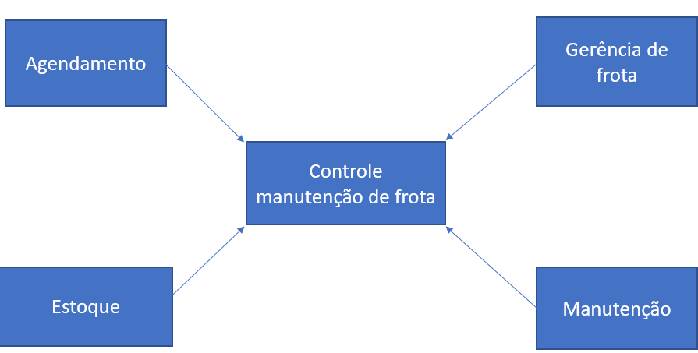

2.2 - Quadro de agenda de entrevistas

Data | Entrevistado | Setor | Resultado Esperado
05/05/2024  9:00 – 10:30 | Ketter – Gestor | Gestor de frota | Analisar a rotina da frota e funcionamento do setor em relação a manutenção de frota.
06/05/2024  7:30 – 9:00 | Antônio - Auxiliar | Almoxarifado | Analisar o gerenciamento de materiais em relação ao setor de controle manutenção de frota.
07/05/2024  8:00 – 9:30 | Lucas – Auxiliar Manutenção | Agendamentos de Manutenção | Entender a rotina de agendamentos do controle de manutenção da frota.
09/05/2024  8:00 – 9:30 | Marcelo - Mecânico | Manutenção | Entender processos rotineiros de manutenção e a relação com setor de controle manutenção de frota
09/05/2024  13:30 – 15:00 | Clóvis - Supervisor de Frota | Supervisor de Controle de Frota | Entender sobre o gerenciamento geral da frota

2.3 - Entrevistas

2.3.1 - Ketter – Gestor de frota
Pergunta 1: Como é feito o planejamento das manutenções preventivas da frota?
Resposta: A manutenção preventiva é agendada com base na quilometragem e tempo de uso, conforme especificações dos fabricantes. Usamos o controle baseado em anotações.
Pergunta 2: Quais estratégias são adotadas para reduzir o tempo de veículos parados?
Resposta: Trabalhamos com agendamento antecipado e priorização de serviços conforme a criticidade do veículo na operação. Também mantemos um estoque mínimo de peças e revezamos a utilização dos veículos para otimizar a disponibilidade.
Pergunta 3: Como é feita a comunicação entre a gestão de frota e a oficina?
Resposta: A comunicação é feita através de reuniões semanais. Sempre que há urgência, usamos um grupo direto com os envolvidos para agilizar decisões. Essa integração reduz retrabalho e aumenta a eficiência dos atendimentos.

2.3.2 - Antônio - Auxiliar almoxarifado
Pergunta 1: Como você controla o estoque de peças e materiais da oficina?
Resposta: Faço o controle por meio de anotações, nome, quantidade e data. Toda movimentação é vinculada a uma ordem de serviço. Assim conseguimos rastrear o uso de cada peça.
Pergunta 2: Existe algum critério para definir o nível mínimo de estoque?
Resposta: Sim, usamos o histórico de consumo da peça. Peças que têm alta rotatividade ou são essenciais para veículos-chave têm um estoque mínimo mais alto. Isso evita atrasos em serviços importantes.
Pergunta 3: Como é feita a conferência de materiais que chegam?
Resposta: Ao chegar, confiro a nota fiscal, validade e integridade da embalagem. Só depois de validar tudo, faço o registro. Caso tenha algum erro ou avaria, notifico imediatamente o setor de compras.

2.3.3 - Lucas – Agendamentos de manutenção
Pergunta 1: Como é feita a organização da agenda de manutenções?
Resposta: Fico atento aos prazos de cada situação e cruzo com a disponibilidade da oficina e dos motoristas. Tento sempre encaixar as manutenções nos horários de menor impacto para a operação, mantendo o equilíbrio entre urgência e rotina.
Pergunta 2: Como você lida com imprevistos na agenda, como atrasos ou novos chamados urgentes?
Resposta: Tenho uma margem de flexibilidade na agenda. Quando surge um imprevisto, reorganizo as prioridades e aviso todos os envolvidos.
Pergunta 3: Há alguma ferramenta digital que auxilia no seu trabalho?
Resposta: Não, no momento não é utilizado nenhum meio digital.

2.3.4 - Marcelo - Mecânico
Pergunta 1: Qual é o fluxo de trabalho quando um veículo entra na oficina?
Resposta: Primeiro, recebo a ordem de serviço e faço uma avaliação visual e técnica. Depois confirmo o diagnóstico e começo o reparo conforme o plano indicado.
Pergunta 2: Quais são os tipos de manutenção mais frequentes?
Resposta: As mais comuns são trocas de óleo, pastilhas de freio, correias e revisão de sistemas Elétricos. Também recebemos muitos casos de suspensão e problemas de ar-condicionado em veículos que rodam muito.
Pergunta 3: Como é feita a conferência das peças utilizadas em cada serviço?
Resposta: Só utilizamos peças autorizadas e retiradas com registro do almoxarifado. No final do serviço, registro tudo na ordem de serviço e, se necessário, anexo fotos do reparo. Isso garante rastreabilidade e controle de qualidade.

2.3.5 - Clóvis - Supervisor de frota
Pergunta 1: Qual o seu papel na supervisão diária da frota?
Resposta: Acompanho os relatórios e Ordens de serviço referente ao uso dos veículos, verifico os apontamentos dos motoristas e monitoro os status de manutenção. Minha função é garantir que os veículos estejam operando em condições ideais e com segurança.
Pergunta 2: Como você identifica e trata desvios operacionais nos veículos?
Resposta: Trabalho em conjunto com o setor de manutenção e análise de relatórios da frota. Se percebo consumo excessivo de combustível ou desgaste anormal, investigo a causa com base no histórico e tomo ações corretivas com os motoristas ou mecânicos.
Pergunta 3: Como é feita a avaliação de desempenho da frota sob sua supervisão?
Resposta: Avaliamos mensalmente com base em indicadores como disponibilidade, custos de manutenção, quilometragem por litro e índice de quebras. Esses dados são discutidos em reuniões para identificar pontos de melhoria.

3. Situação atual

3.1 - Descrição
Com base nas perguntas, com os respectivos responsáveis das áreas de manutenção da frota e Controle de frota, foram coletadas informações sobre como as duas áreas se interligam e suas respectivas dependências.

Na figura 1, está exemplificado uma tabela de cadastro da frota da empresa, nela contém informações como: Placa, Marca do veículo, Modelo, Ano de fabricação, Número de cadastro, Data de aquisição e Garantia. Esse documento é preenchido pelo setor de controle de frota e posteriormente é encaminhado ao supervisor de manutenção, para ter uma visão da frota e de todos os veículos.

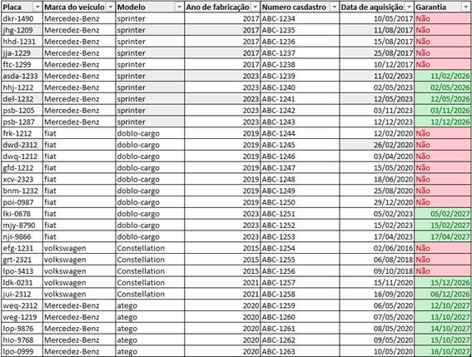

Figura 1 – Tabela de cadastro / Autor: Pedro Biasini

Na figura 2, consta o dia que o veículo passou por manutenção e qual o dia da próxima manutenção programada, tudo isso feito por um supervisor do setor de manutenção em conjunto com o auxiliar.
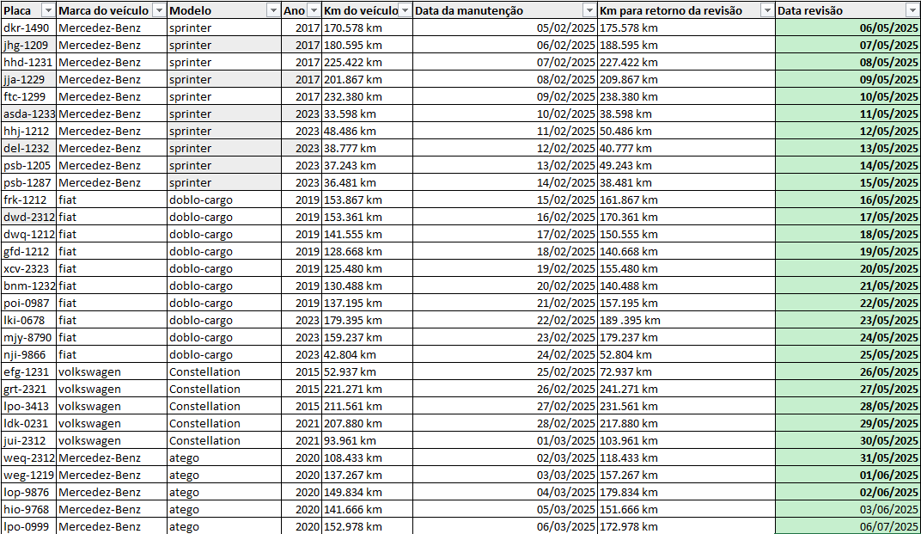

Figura 2 – Tabela de manutenção / Autor: Pedro Biasini

O setor de almoxarifado é responsável por estocar as peças que serão ou já foram utilizadas, tudo isso feito através de manuscritos em cadernos, contendo a quantidade de peças e tipos de peças, assim que uma peça chega, já é registrada. Na figura 3, está como é feito essa relação de itens em estoque.

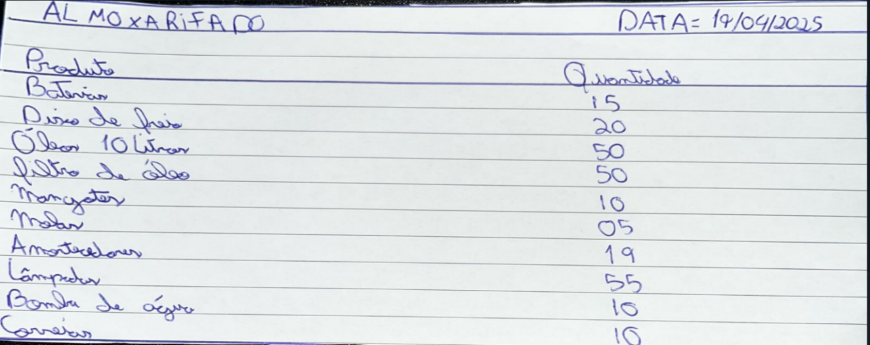
Figura 3 – Relação de itens em estoque / Autor: Pedro Biasini
Já na figura 4, mostra como funciona a requisição de materiais ao almoxarifado. Quando há necessidade durante a revisão e manutenção da frota, uma ficha de requisição de peças é enviado ao setor de compras através do Email. Em caso de aprovação a compra é realizada.

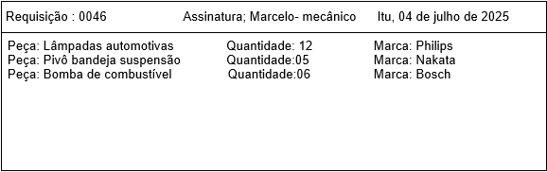
Figura 4 – Requisição de materiais ao almoxarifado / Autor: Pedro Biasini

Na figura 5 vemos um exemplo de como é realizado o pedido de peças via e-mail. A requisição é anexada.

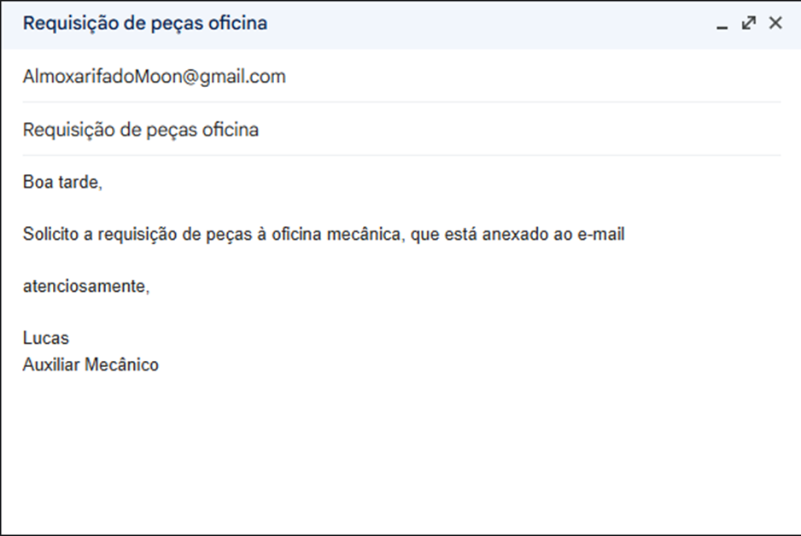
Figura 5 - Requisição de peças ao setor de almoxarifado / Autor: Pedro Biasini
Em casos de problemas no veículo, assim que o motorista percebe algo de errado, ele reporta a situação para o mecânico, o profissional que irá realizar o serviço preenche uma ordem de serviço, contendo observações feita por motorista e análises dele em relação ao problema, peças utilizadas, descrição do serviço realizado e caso necessário algumas informações sobre a manutenção realizada. Representado na figura 6.
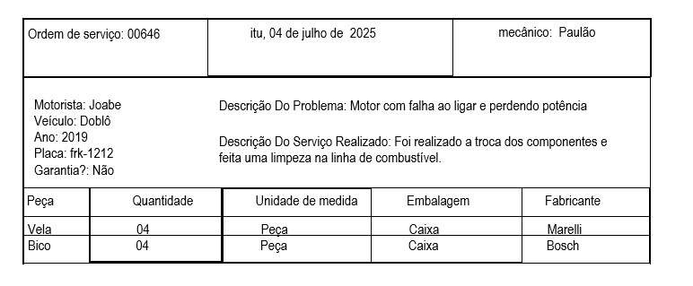

Figura 6 – Ordem de serviço / Autor: Leônidas Caliel

Em caso de revisões de veículos dentro do período de garantia, é necessário que o responsável pelo setor de manutenção entre em contato com a concessionária onde o veículo foi adquirido. No e-mail, deve ser informado o motivo do agendamento da revisão, especificando se é por quilometragem ou por defeito em alguma peça. Após a resposta da concessionária, o veículo é encaminhado para o serviço em oficina.

3.2 - Problemas e prejuízos

3.2.1 - Falta de controle e registro manual de veículos da frota
- Periodicidade: Diariamente, em torno de 2% dos agendamentos são realizados com erro.
- Descrição: Esses erros causam retrabalho, revisões desnecessárias por falta de histórico técnico e ausência de informações para controle de tráfego.
- Tempo perdido por erro: 1,5 hora
- Salário médio base (Lucas – Agendamentos): R$ 3.000,00 / 220h = R$ 13,63/h
- Prejuízo mensal:
2 erros por semana × 1,5h × 4 semanas × R$ 13,63 = R$ 163,56

3.2.2 - Desorganização no processo de aquisição e fornecimento de peças
- Periodicidade: Ocorre em média 4 vezes ao mês.
- Descrição: Falta de rastreabilidade no uso de peças recém-chegadas, causando atraso na liberação de veículos e dificultando a reposição.
- Tempo perdido por ocorrência: 3 horas (espera + reprogramação)
- Salário base (Antônio – Auxiliar Almoxarifado): R$ 2.800,00 / 220h = R$ 12,72/h
- Prejuízo mensal:
4 ocorrências × 3h × R$ 12,72 = R$ 152,64

3.2.3 - Controle de veículos defeituosos dentro do prazo de garantia
- Periodicidade: Cerca de 3 veículos por semana ficam parados aguardando liberação.
- Descrição: Falta de controle sobre prazos de cobertura resulta em perda de direitos de garantia, gerando gastos desnecessários com reparos.
- Tempo perdido por veículo: 4 horas
- Custo estimado de veículo parado por hora: R$ 25,00 (valor médio operacional)
- Prejuízo mensal:
3 veículos × 4h × 4 semanas × R$ 25 = R$ 1.200,00
Observação: prejuízo real por perda de garantia pode chegar a R$ 6.000 por veículo, conforme relatado na seção 1.2.3

3.2.4 - Ineficiência no Agendamento Preventivo de Revisões
- Periodicidade: Ao menos 1 caso por semana de falha de comunicação entre gestão de frota e manutenção.
- Descrição: Demandas não repassadas corretamente resultam em revisões fora do prazo e retrabalho.
- Tempo perdido por falha: 2 horas (envolvendo gestor e mecânico)
- Salário médio ponderado (Ketter + Marcelo):
(R$ 4.500 + R$ 3.200) / 2 = R$ 3.850 / 220h = R$ 17,50/h
- Prejuízo mensal:
1 ocorrência/semana × 2h × 4 semanas × R$ 17,50 = R$ 140,00

Problema | Prejuízo Mensal
Falta de Controle e Registro Manual de Veículos da Frota | R$ 163,56
Desorganização no processo de aquisição e Fornecimento de Peças | R$ 152,64
Controle de veículos defeituosos dentro do prazo de garantia | R$ 1.200,00
Ineficiência no Agendamento Preventivo de Revisões | R$ 140,00
Total Estimado: | R$ 1.656,2

4 - Prototipação
Este documento apresenta a concepção de uma solução digital voltada ao setor logístico de transporte, com foco na organização interna da frota. A iniciativa surge da necessidade de transformar procedimentos atualmente realizados manualmente, os quais geram retrabalho, atrasos e desperdícios operacionais.
A aplicação desenvolvida tem como objetivo o registro detalhado de ocorrências relacionadas a veículos, desde falhas mecânicas até a troca de componentes, permitindo que cada ação seja documentada com precisão.
O sistema facilita a identificação de padrões de manutenção, possibilitando intervenções preventivas mais eficazes. Para o acompanhamento do estado da frota, foi projetado um checklist digital de uso diário, antecipando falhas e contribuindo para uma operação segura.
Essa funcionalidade permite que os funcionários informem danos, defeitos e anomalias por meio de uma interface amigável em dispositivos móveis.
O controle de peças foi redesenhado para garantir rastreabilidade, reduzindo perdas por extravio e falhas no abastecimento. Além disso, o sistema gera lembretes automáticos com base em critérios técnicos, garantindo a realização de manutenções periódicas.
O resultado é uma operação mais previsível, com redução do tempo de inatividade e otimização de custos.

4.1 - Requisitos não funcionais

4.1.1 - Organizacional

4.1.1.1 - Implementação
O sistema será implementado em ambiente web, com acesso por navegadores modernos (Chrome, Firefox, Edge), sem necessidade de instalação local. Sua implementação deverá ser faseada e ajustada de acordo com o feedback.

4.1.1.2 – Padrões
O sistema seguirá o padrão das normas de uso de banco de dados relacional (MySQL ou PostgreSQL), autenticação por login e senha, e documentação das APIs para manutenção futura, tudo isso integrado ao site.

4.1.1.3 - Entrega
O sistema será entregue em etapas: prototipação, homologação e versão final. Cada entrega parcial deverá ser testada e validada pelo setor de controle de frota.

4.1.2 – Produtos

4.1.2.1 – Eficiência
A resposta do sistema para operações comuns (cadastro, consulta e atualização) não deve ultrapassar 2 segundos. A emissão de relatórios deve ocorrer em até 5 segundos.

4.1.2.2 – Contabilidade
Deve ser possível auditar todas as ações realizadas pelos usuários no sistema (inclusão, alteração e exclusão de dados), com gerenciamentos de permissões disponíveis para o gestor da frota.

4.1.2.3 – Portabilidade
O sistema deve ser compatível com navegadores em dispositivos desktop e mobile (responsivo), com layout adaptável a diferentes resoluções de tela.

4.1.2.4 – Usabilidade

4.1.2.4.1 – Espaço
A interface deve priorizar clareza e simplicidade, com menus visíveis, atalhos acessíveis e uso de cores padronizadas. O layout será planejado para evitar sobrecarga de informações.

4.1.2.4.2 – Desempenho
Mesmo com aumento no número de registros (veículos, ordens de serviço, peças), o sistema deverá manter desempenho estável e tempo de resposta adequado.

4.1.3 – Externos

4.1.3.1 – Interoperabilidade
O sistema deverá ser compatível com exportação/importação de dados em formatos CSV e PDF, permitindo integração com outros sistemas de gestão, como planilhas do almoxarifado.

4.1.3.2 – Ética
Deverá haver controle de acesso baseado em permissões. Cada colaborador verá apenas os dados pertinentes à sua função, respeitando a responsabilidade funcional.

4.1.3.3 – Legalidade
Será implementada a conformidade com a LGPD, garantindo consentimento para uso de dados pessoais, controle de acesso e anonimização de registros sensíveis quando necessário.

4.1.3.3.1 – Privacidade
As informações pessoais e operacionais da empresa devem estar protegidas, com uso de criptografia para dados sensíveis (senha, CPF, e-mail dos usuários).

4.1.3.3.2 – Segurança
O sistema contará com o gerenciamento das permissões de configuração exclusivas de cada cargo.
CARGO | FUNCIONÁRIO | ADMINISTRADOR
Gestor de frota | Ketter – Gestor | X
Almoxarifado | Antônio - Auxiliar
Agendamentos de Manutenção | Lucas – Auxiliar
Manutenção | Marcelo – Mecânico
Supervisor de Controle de Frota | Clóvis - Supervisor | X

4.2 - Requisitos funcionais
Tela de login do sistema, onde os colaboradores inserem CPF e senha para acesso. A interface é simples e direta, com campos para identificação do usuário e um botão de "Entrar". Ações como edições e exclusões de dados só podem ser feitas após login, garantindo controle e segurança.
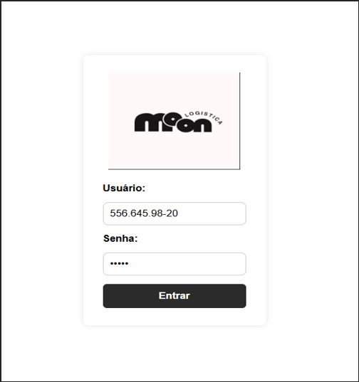

Imagem 1 – Login do sistema / Autor: Pedro Sanches Biasini

Tela inicial do sistema, exibida após o login. Nela, o usuário é recebido com uma mensagem de boas-vindas e um breve resumo das funções do sistema. No topo da página, há um menu simples e direto com as opções Início, Veículos, Manutenção e Relatórios, facilitando a navegação. A interface é limpa e organizada, permitindo que qualquer colaborador encontre rapidamente o que precisa para gerenciar a frota, acompanhar manutenções e gerar relatórios com facilidade.
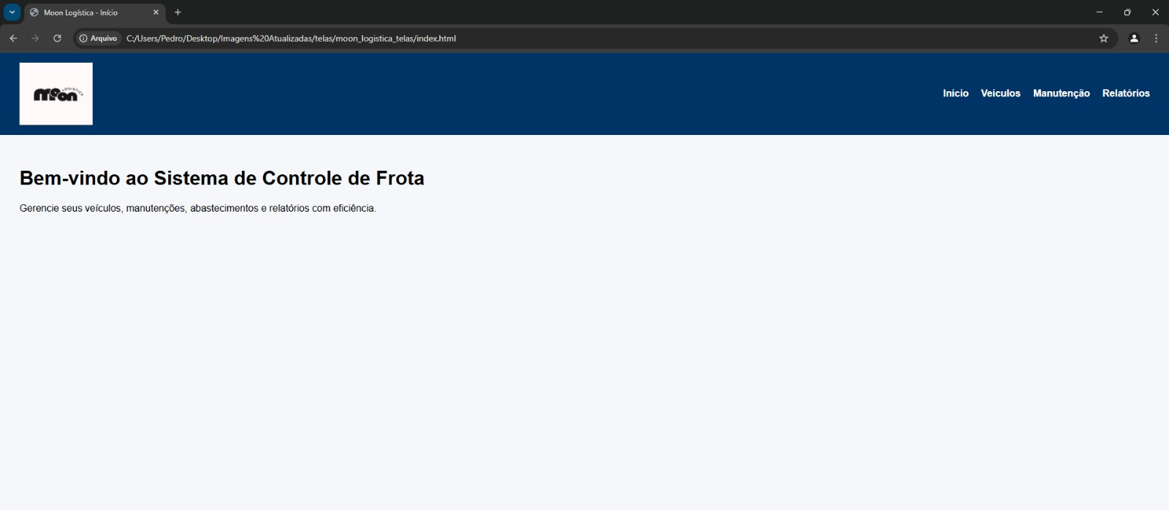
Imagem 2 – Tela inicial / Autor: Pedro Sanches Biasini

Temos uma visão completa do menu da manutenção, contendo a visão geral da Frota, com a quantidade exata de veículos cadastrados, veículos em manutenção, peças e prejuízo operacional.
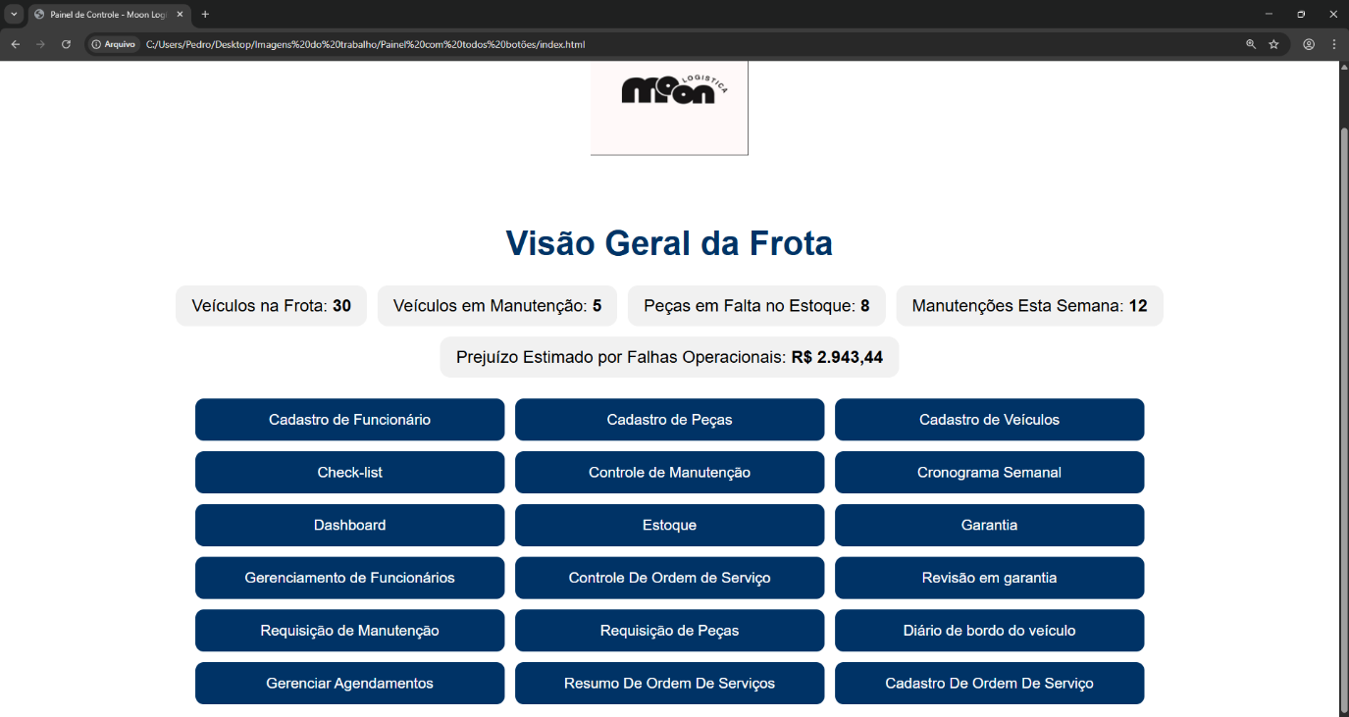
Imagem 3 – Menu geral / Autor: Pedro Sanches Biasini
Acompanhamos a tela de cadastro completo de funcionários (aba dentro do menu da visão geral da frota, imagem 2), contendo as informações mais importantes de cada colaborador da manutenção.
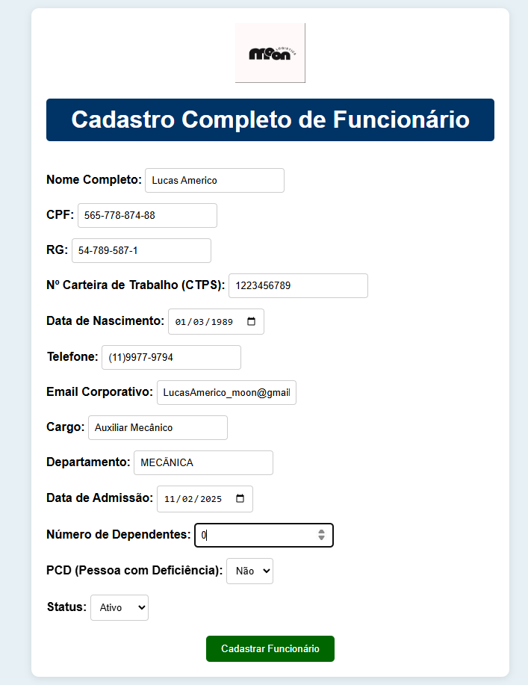

Imagem 4 – Cadastro de funcionário / Autor: Pedro Sanches Biasini

Contamos com uma funcionalidade para cadastro de ordens de serviço, onde são inseridos os dados como o modelo do veículo, placa, etc. Também possui uma seção de resumo das ordens de serviço, que permite acompanhar o status, detalhes e andamento de cada uma.
Imagem 5 / 6 – Ordens de serviços / Autor: Leônidas Caliel

Visualizamos a parte de formulário de solicitação de reparo, contendo o nome completo do solicitante, CPF, modelo do veículo, placa, data da solicitação e o motivo.
Imagem 7 - Formulário de solicitação de reparo / Autor: Pedro Sanches Biasini
Visualizamos a tela de cadastro de novos componentes para o setor de almoxarifado, contendo o nome e especificação da peça, categoria técnica, código interno, fabricante, fornecedor principal, quantidade inicial, preço base, localização e status.
Imagem 8 – Cadastro de novos itens / Autor: Pedro Sanches Biasini’
Visualizamos a tela de gerenciador de usuários do sistema, com o nome, login, informações pessoais, status e categorias (permissões) de acessos. Podendo editar ou excluir o usuário do colaborador do sistema.
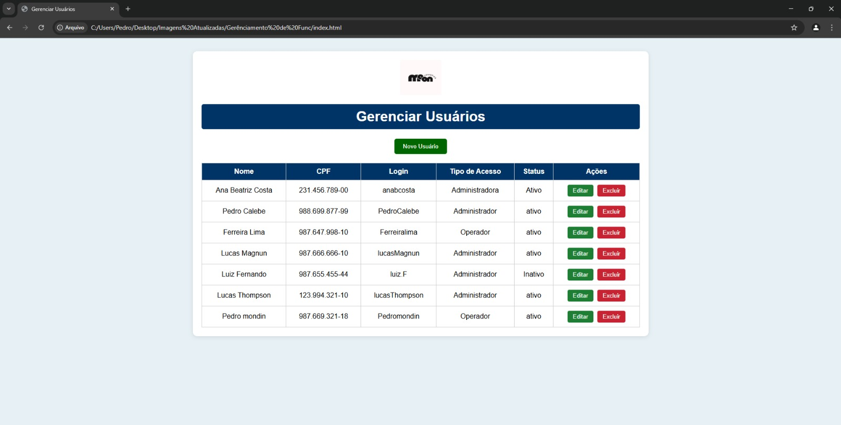

Imagem 9 – Gerenciador de usuários (Segurança) / Autor: Pedro Sanches Biasini

Possui uma interface para gerenciamento de agendamentos de manutenção de veículos, onde são listadas informações como o tipo de manutenção, data e hora previstas, mecânico responsável, box designado, prazo estimado, e a descrição do serviço. Também é possível visualizar o status da ordem de serviço e a data prevista para a próxima revisão do veículo.
Imagem 10 – Gerenciador de agendamentos / Autor: Pedro Sanches Biasini e Leônidas Caliel
Visualizamos a tela de cadastro de novos veículos, contendo a placa, modelo, ano, número de cadastro, data, quilometragem de entrada e uma pequena descrição ou especificação completa de garantia.
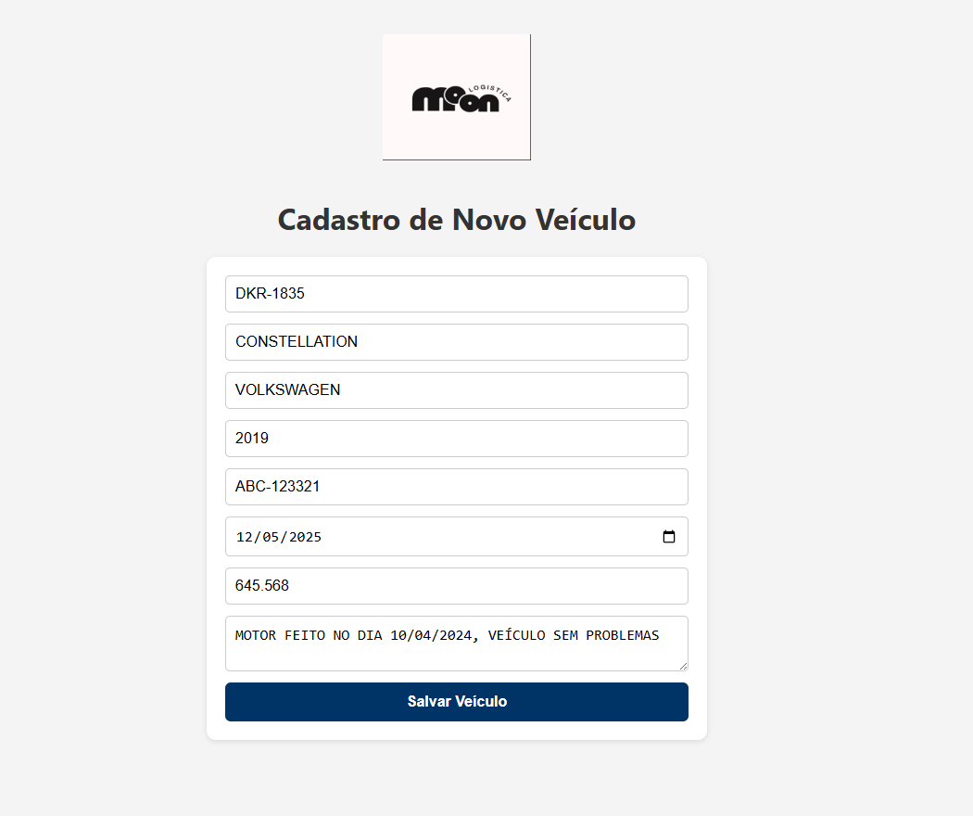

Imagem 11 – Cadastro de veículos / Autor: Pedro Sanches Biasini

Temos o “checklist” de pré-serviço da oficina, com as especificações e informações detalhadas de cada parte do carro, classificados em “Bom” ou “Ruim”, garantindo que a manutenção irá realizar o serviço no lugar correto.
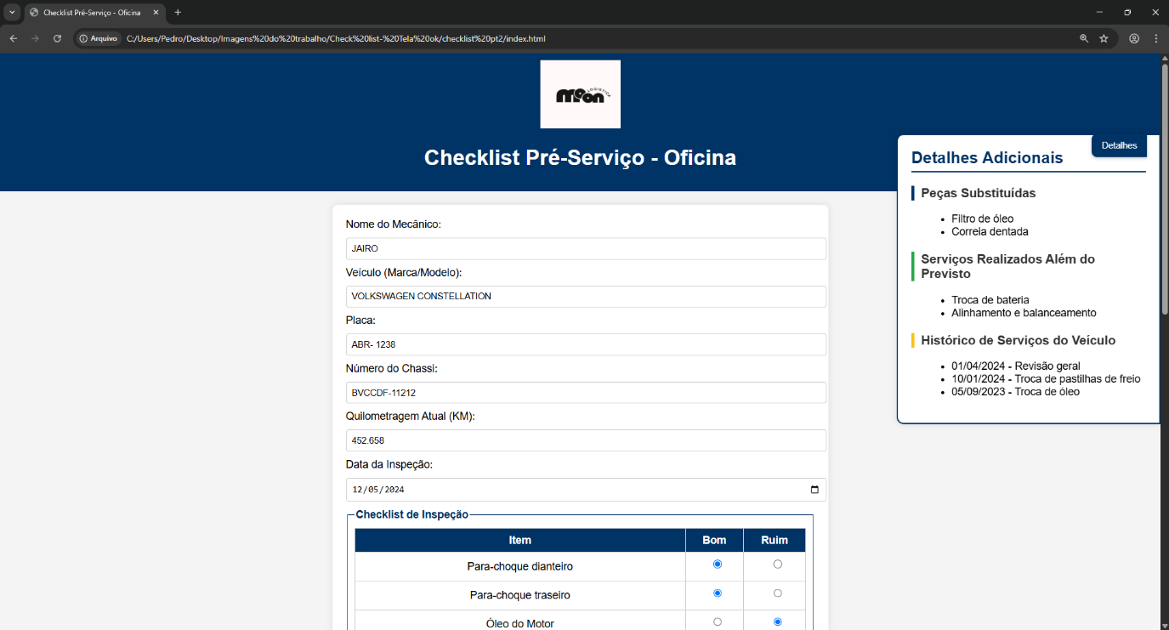

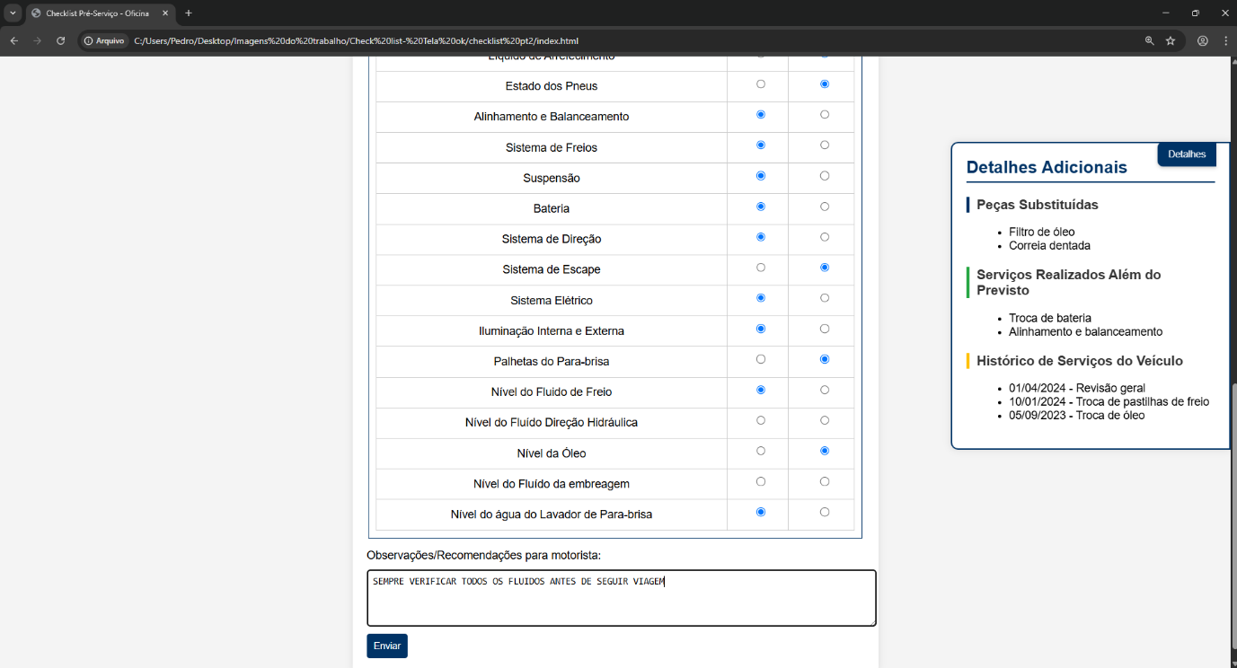

Imagem 12 – Checklist de pré-serviço da oficina / Autor: Pedro Sanches Biasini

Verificamos a validação de garantia de um veículo, o primeiro campo é preenchido com a placa do veículo e o campo seguinte contém a descrição do problema. Se o período de cobertura da garantia estiver válido, o sistema recomendará o local para levar o veículo defeituoso.

Imagem 13 – Validação de garantia / Autor: Pedro Sanches Biasini
Visualizamos o estoque atual das peças contidas no almoxarifado onde os técnicos da manutenção conseguem visualizar com precisão a quantidade, código e descrição do item, facilitando a solicitação para utilização das peças nos veículos.
Também é possível baixar todo o relatório e adicionar um novo item para o estoque (abrirá a aba de formulário de cadastro de componentes contida na imagem 7).
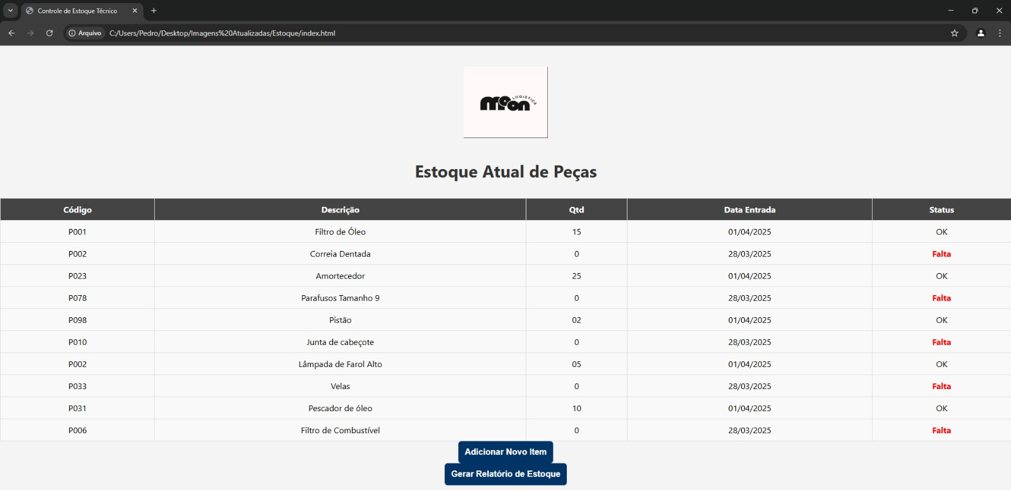

Imagem 14 – Estoque atual / Autor: Pedro Sanches Biasini

Temos o diário de bordo do veículo, onde é informado o nome do veículo, Data, KM inicial, KM Final e KM para Revisão, permitindo o usuário ter um melhor controle das manutenções futuras.
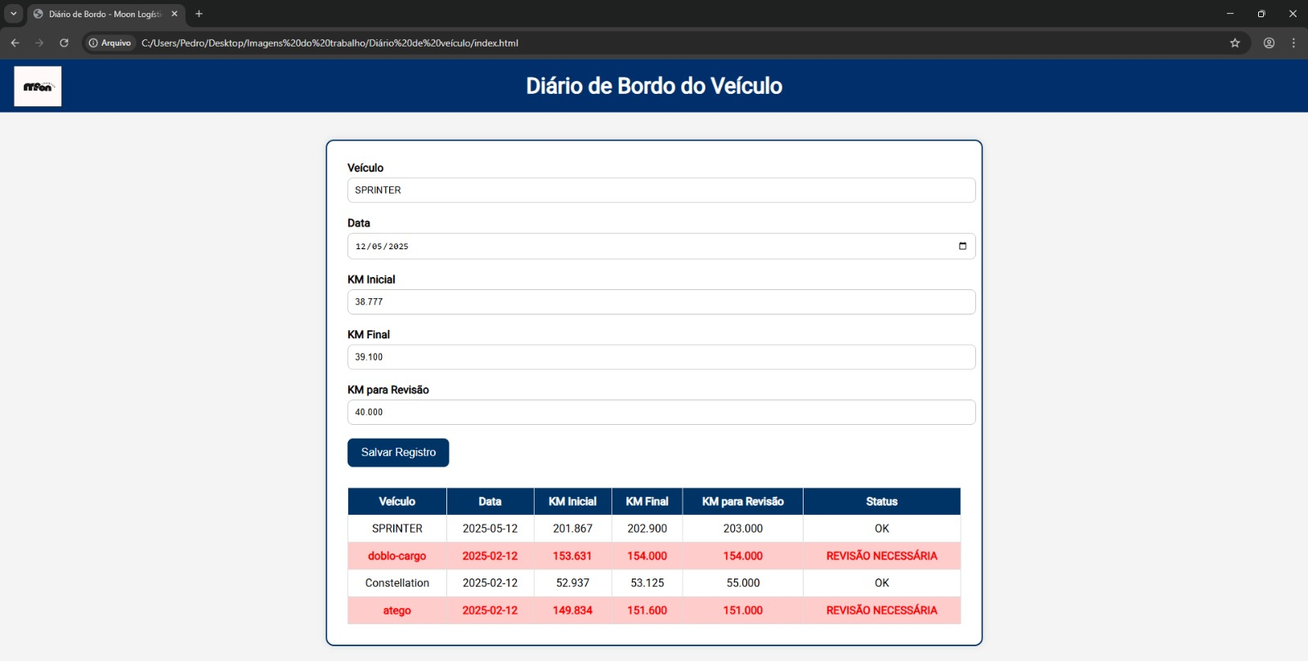
Imagem 15 – Diário de bordo / Autor: Pedro Sanches Biasini e Leônidas Caliel
Visualizamos o controle de ordem de serviço, com o status completo, Placa, Modelo, Data de Entrada e Status, também é possível incluir uma descrição dos serviços realizados e as peças que foram substituídas.
Ao finalizar o preenchimento, é possível emitir o certificado da OS.
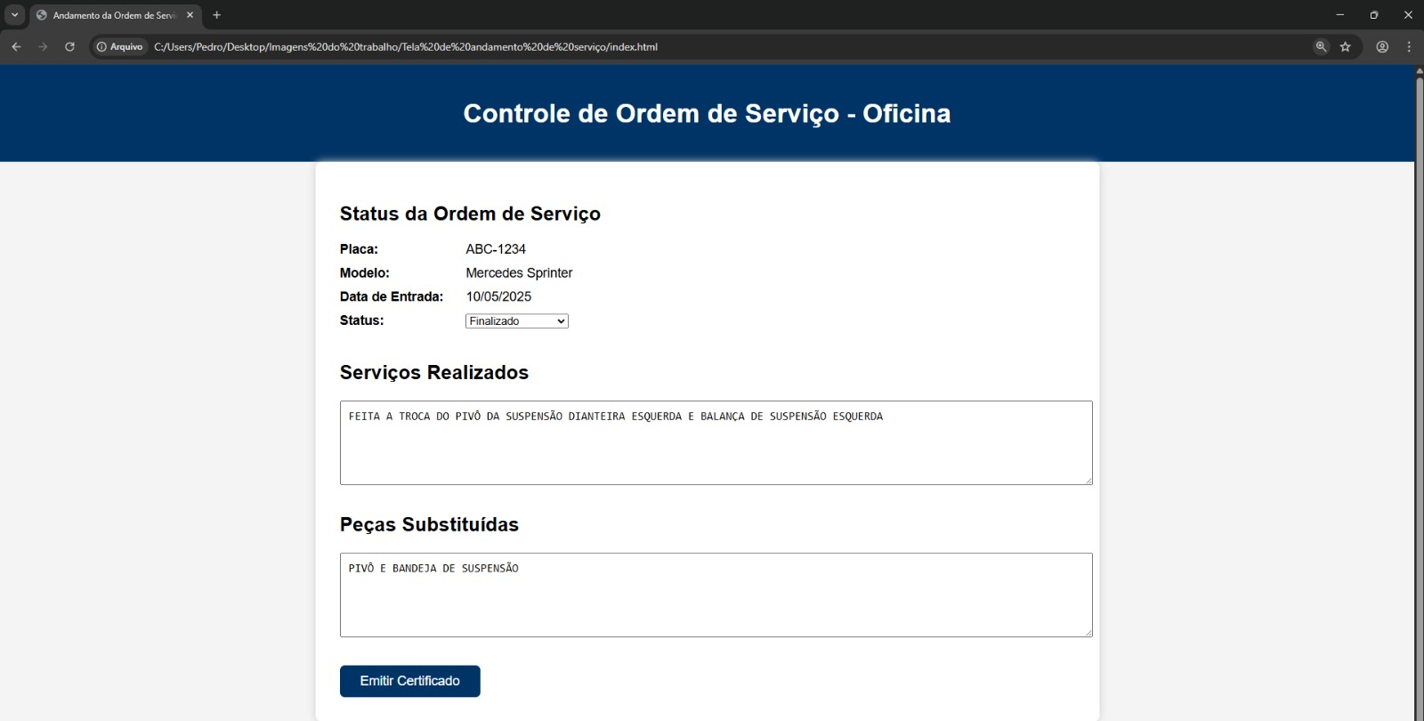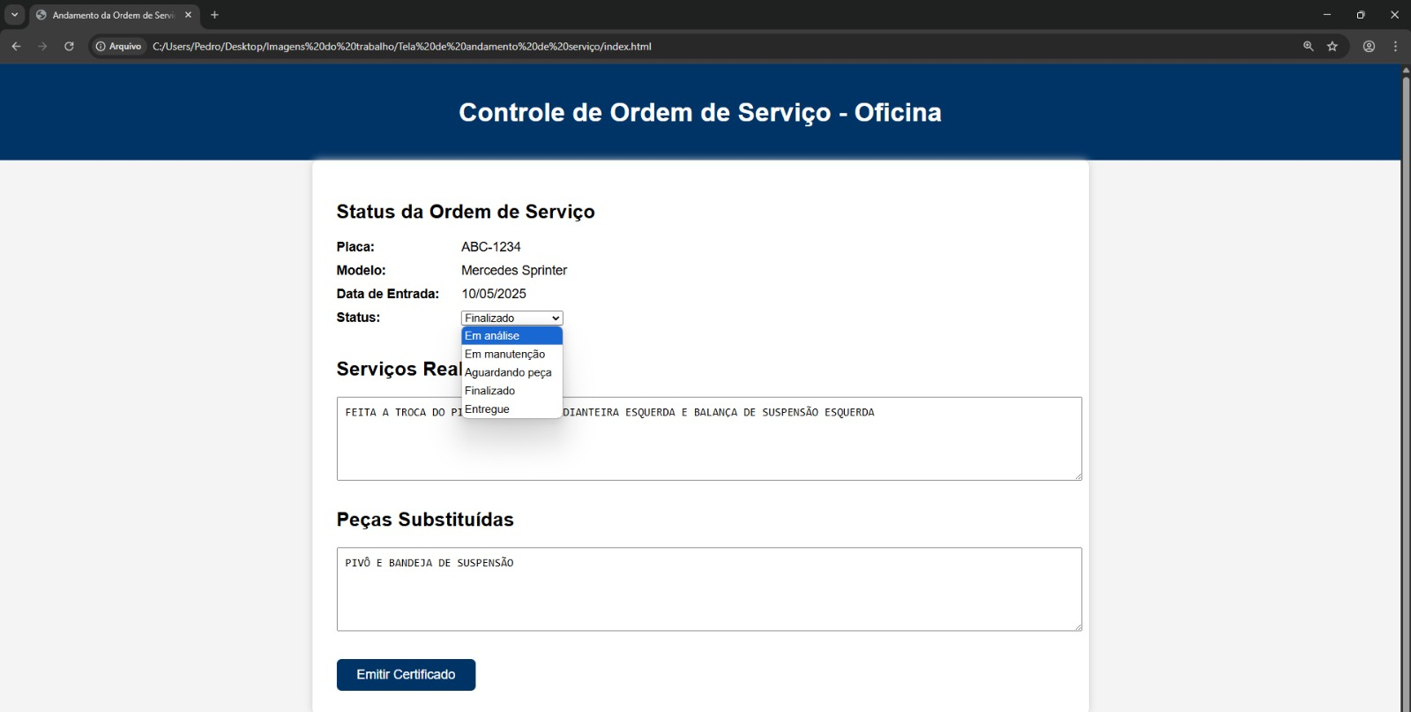
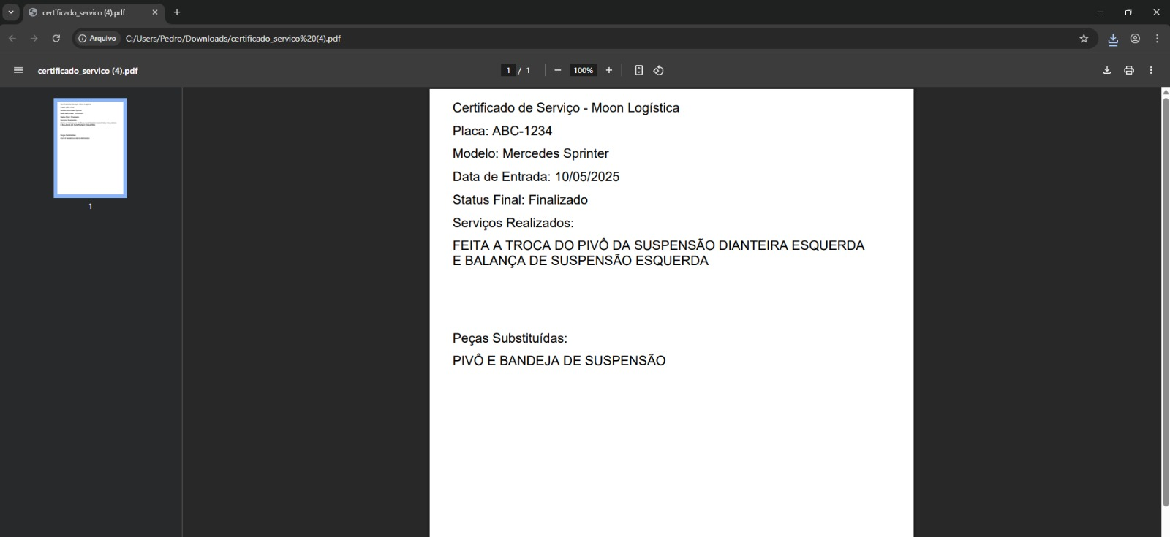

Imagem 16 / 17 / 18 – Controle de ordem de serviço / Autor: Pedro Sanches Biasini
Visualizamos a tela de “Revisão em Garantia – Atualização de Ficha”, com as informações que são atualizadas após a revisão em concessionária, para as próximas manutenções, é possível deixar salvo o Motivo, Data, Modelo, Placa, serviços realizados, data de retorno, peças e Garantia Estendida.
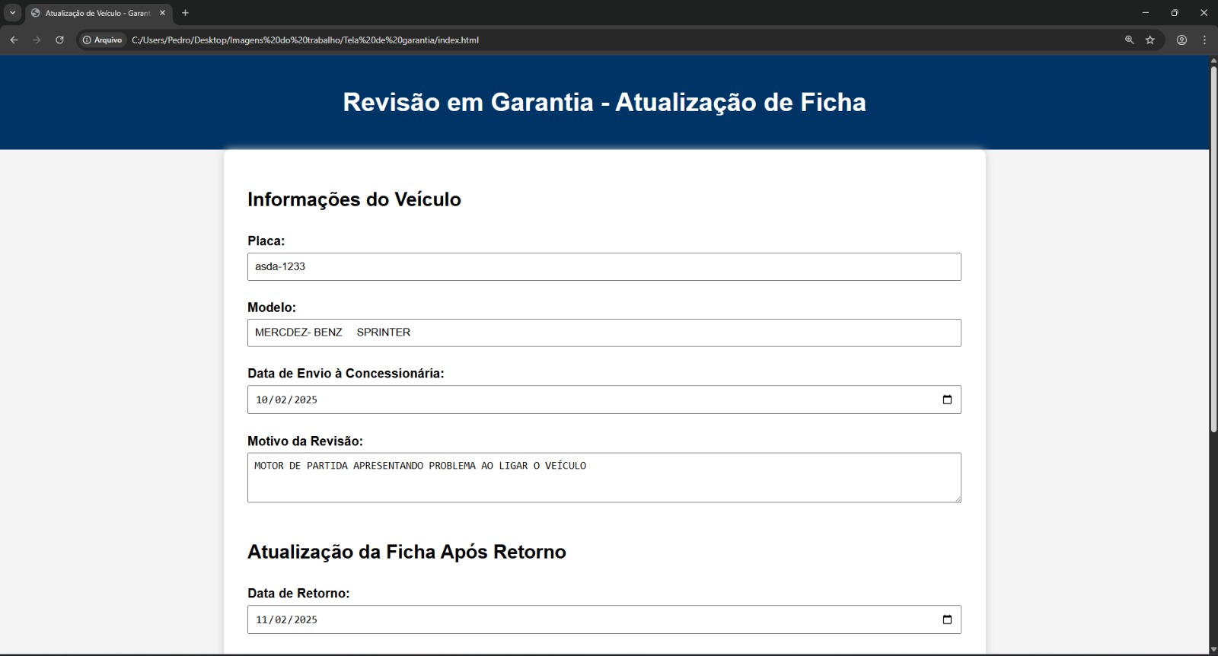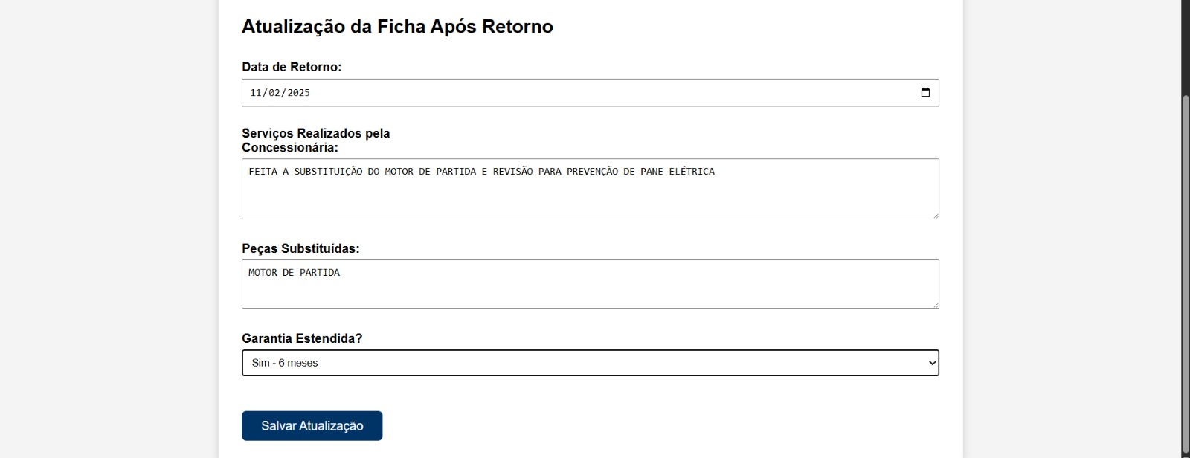

Imagem 19 – Revisão em garantia – Atualização de ficha / Autor: Pedro Sanches Biasini

